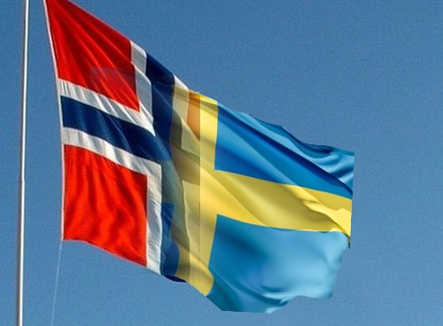 | 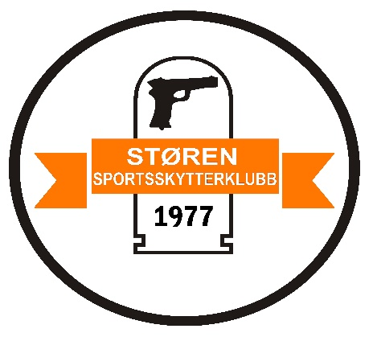

LANDSDELSMATCH
25/26 August-2018
MELLOM MIDT-NORGE OG JÄMTLAND
Den 25/25-August inviteres skyttere fra Midt-Norge og Jämtland til et sosialt skyte stevne. Det er Støren Sportsskytterklubb som arrangerer mesterskapet, det går på banen til Støren SSK oppi Furukollen. Det skal konkurreres i 2 øvelser og 2 våpen klasser.
Lørdagen er det felt skyting, våpenklassene er C/Fin Pistol og Revolver. Det skytes 10 standplasser, 60 skudd i vær runde.
Søndagen skytes det hurtigpistol (Baneskyting) klasse C/Fin og Revolver. (Revolver kan skytes med 2 hender). I klasse fin er det Menn-Dame-Veteran og Junior. I klassen for revolver er det kun åpen og junior. Junior velger om de vil skyte revolver med 38 eller .22. Inn sjekk av våpen fra kl 10:00 begge dagene.
Det skytes lagskyting, statuettene finnes på banen.
Etter premieutdeling lørdagen drar vi til klubbhuset til Støren SSK, der blir det grilling og sosialt samvær ut over kvelden. Hver enkelt tar med seg det de trenger av mat og drikke så holder vi med grill.
Det er plass for telt-bobiler-campingvogner. Det er mulighet for overnatting, men der er det Svenskene som har første rett. Hvis det er andre som trenger plass er det bare å skrive det i eposten ved påmelding. Vi har 4 enkeltsenger i klubbhuset som kan benyttes, men det er plenty med rom så hvis folk tar med underlag og sengetøy er det plass til alle som vil ligge innendørs
Start kontingenten er 100,- NOK pr øvelse.
Det blir salg av Brus-kaffe-pølse-vaffel under arrangementet
Påmelding sendes til Arild Inge Wollan seinest 10. August med navn og klasse og hva dere skal skyte.’
De fra Norge melder seg også på minidrett.
Veibeskrivelse: Skytebanen : 63.055440-----10.267410
Kjør E6 mot en plass som heter Støren.
Er det noe dere lurer på sende epost.
Arild Inge Wollan Telefon: +47 92699329 . Epost: karsken@online.no

